2.4. VRSTE TVARI

Odgovori na pitanja.
1. Što je karakteristično za sve tvari?
______________________________________________________
2. Kako se zove sastojak zraka bez kojeg ne bismo mogli disati?
_____________________________

Zrak je smjesa plinova dušika, kisika i ostalih plinova.
Morska voda sadržava vodu i razne mineralne soli, pa je i ona smjesa tvari, kao i pitka voda.
Tlo je također smjesa tvari.
Iz smjesa možemo odijeliti sastojke tj. dobiti čiste tvari.
Čiste tvari imaju točno određen kemijski sastav i fizikalna svojstva, te ih po tim svojstvima prepoznajemo.

Čiste tvari mogu biti elementarne tvari ili kemijski spojevi.

Elementarne tvari ne možemo kemijskim postupcima rastaviti niti pretvoriti u druge tvari.
Prema karakterističnim svojstvima elementarne tvari možemo podijeliti u tri skupine:
a) metali (zlato, željezo, aluminij, cink, bakar itd.)
b) polumetali (silicij, germanij itd.)
c) nemetali (kisik, sumpor, dušik, ugljik, klor itd.).

U prirodi ima mnogo više kemijskih spojeva nego elementarnih tvari.
Većina elementarnih tvari je reaktivna, pa se spajaju s drugim tvarima, gradeći kemijske spojeve.

Kemijski spojevi su vrsta tvari koje se kemijskim postupcima mogu rastaviti na nove tvari.
Primjerice, voda, šećer, soda bikarbona, alkohol, ugljikov dioksid, natrijev klorid i gips kemijski su spojevi.

Kemijskim postupcima možemo rastaviti kemijski spoj na elementarne tvari ili kemijske spojeve jednostavnije građe.

Pokus: RAZDVAJANJE KEMIJSKOG SPOJA NA NOVE TVARI

Kemijski pribor i kemikalije:
- suha epruveta
- željezni stalak
- stezaljke
- plamenik
- usitnjeni kristali modre galice

Aktivnosti tijekom pokusa
- Stavi u suhu epruvetu malo smrvljenih kristalića modre galice.
- Pričvrsti epruvetu za stalak, tako da epruvetu postaviš u gotovo vodoravan položaj.
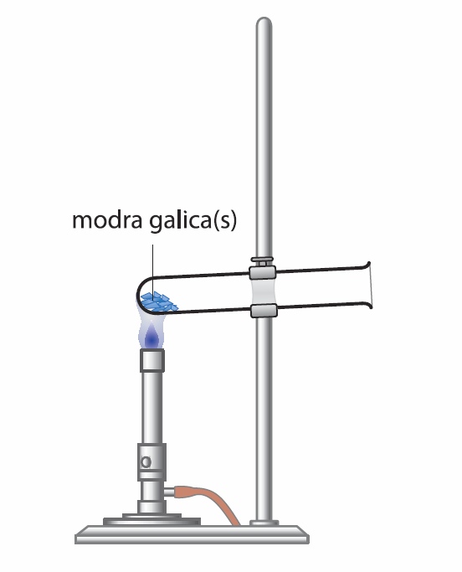

- Zagrijavaj sadržaj epruvete.
- Promatraj što se događa s modrom galicom.
- Prestani sa zagrijavanjem kada uočiš promjene.
- Prati promjene i zabilježi opažanja.

Boja tvari u epruveti mijenja se iz plave u _________________ .
(bijelu / zelenu)

Na stijenkama epruvete uočava se pojava

_______________________________________.
(bezbojnih kapljica / kristala soli)

Zaključi koja je to tvar. ______________________________

Čvrsta tvar bijele boje koja je nastala zagrijavanjem modre galice zove se bakrov(II) sulfat, a tekućina je voda.

Upotpuni izraz i rečenicu.
modra galica bakrov(II) sulfat + ___________________

Modra galica je kemijski spoj, jer se zagrijavanjem može rastaviti

na tvari _________________________ građe.
(složenije / jednostavnije)

Provjeri svoje znanje.
Dopuni rečenicu.
Elementarne tvari dijelimo na _______________ , ________________ i _____________________ .

Zaokruži uljeza.
Jedna od navedenih tvari nije elementarna tvar. Koja?
BAKAR KISIK MODRA GALICA SUMPOR

Zaokruži je li tvrdnja točna ili netočna.

Zagrijavanjem modre galice nastaju nove tvari. | TOČNO | NETOČNO
Čvrsta tvar bijele boje koja je nastala zagrijavanjem modre galice je kemijski spoj. | TOČNO | NETOČNO
Bakar i aluminij su elementarne tvari. | TOČNO | NETOČNO
Zagrijavanjem šećera nastaju ugljik i voda pa zaključujemo da je šećer kemijski spoj. | TOČNO | NETOČNO
Kisik i dušik su nemetali. | TOČNO | NETOČNO
Klor i sumpor su kemijski spojevi. | TOČNO | NETOČNO

